© Gettyimages/leolintang
Visionen entwickeln — Zukunftswerkstatt
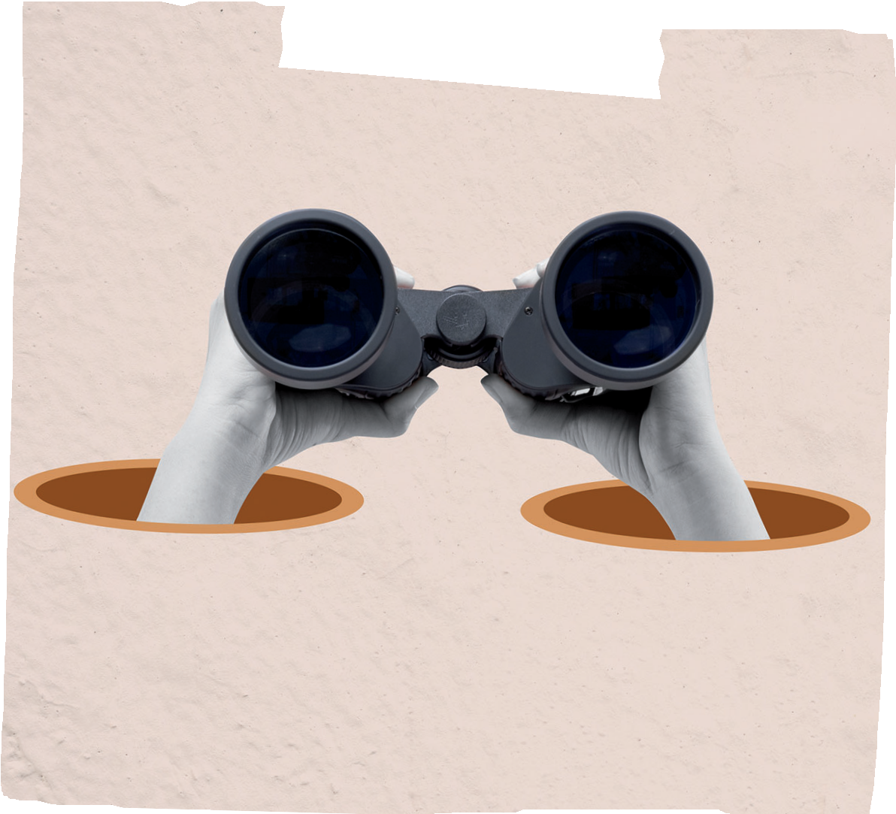





- Vorbereitung (5 Minuten)
Die Leitung stellt das Thema vor, z. B. Bildung für nach- haltige Entwicklung in unserer Kita. Der Ablauf und die Ziele werden erklärt, und die Teammitglieder erhalten Material wie Papier, Stifte und Moderationskarten.

- Kritikphase (10 Minuten)
Sie dient dazu, Probleme im Hinblick auf Nachhaltigkeit in der Einrichtung zu erkennen und anzusprechen.
Aufgabe: „Welche Herausforderungen sehen wir bei der Umsetzung von Nachhaltigkeit in unserer Kita?“
Methode: Alle schreiben Kritikpunkte oder Probleme anonym auf Karten. Anschließend werden die Kar- ten gesammelt und geclustert (ähnliche Themen gruppiert).

- Fantasiephase (20 Minuten)
Nun werden Ideen für eine nachhaltige Kita entwickelt. Dabei kann auf die in der Kritikphase beschrie- benen Probleme eingegangen werden, um nach Lösungen zu suchen. Es kann aber auch etwas ganz Neues ins Spiel gebracht werden. Der Kreativität sollen hier bewusst keine Grenzen gesetzt werden.
Aufgabe: „Wie könnte eine ideale Kita aussehen, die Nachhaltigkeit lebt?“
Methode: Die Gruppe arbeitet in Kleingruppen (3 bis 4 Personen). Jede Gruppe entwirft auf einem Plakat kreative Ideen oder malt ein Bild der Vision. Alles ist erlaubt – der Fantasie soll freien Lauf gelassen werden. Ergebnisse werden kurz vorgestellt.

- Umsetzungsphase (20 Minuten)
Das Team soll ins konkrete Handeln kommen. Dabei findet ein Abgleich zwischen der selbst entwickelten Vision und der Realität statt. Dies führt ggf. zu Anpassungen im Prozess hin zu einer nachhaltigen Kita.
Aufgabe: „Was sollte konkret unser erster Schritt sein, um unsere Vision zu mehr Nachhaltigkeit in der Kita umzusetzen?“
Methode: Die Teams überlegen umsetzbare Maßnahmen und priorisieren sie. Die Ergebnisse werden auf Karten notiert, abschließend besprochen und Verantwortlichkeiten festgelegt.

- Abschluss (5 Minuten)
Die Leitung fasst die Ergebnisse zusammen und bedankt sich. Es wird ein Follow-up vereinbart, um die Umsetzung zu überprüfen.

Zeitumfang: ca. 60 Minuten

